Инструкция по установке ключа сертификата
Всем кто работает с маркировкой необходимо до 23.08.21 установить дополнительный ключ. Сам ключ можно скачать по ссылке https://update.sbis.ru/ereport/cert/basic/tensorca-2021_gost2012.cer
Если у вас не получается его скачать, то файл с сертификатом можно найти на сайте Честного Знака или обратиться в техническую поддержку Стандарт-Н.
Итак, вы скачали себе файл. Первым делом вам нужно его запустить (кликнуть на него дважды мышью). Потом нажимаем «Открыть».
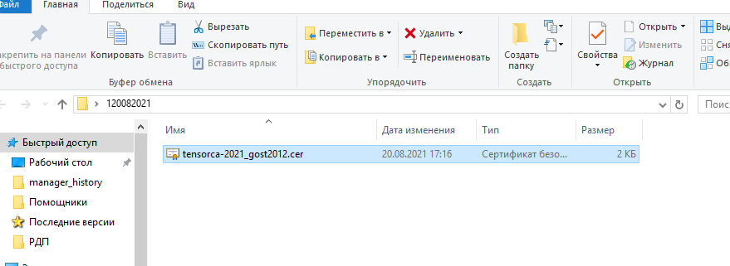
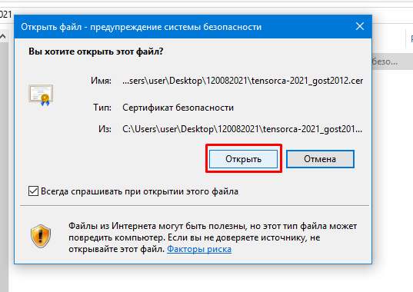
После этого откроется окно. В этом окне нажимаем «Установить сертификат»
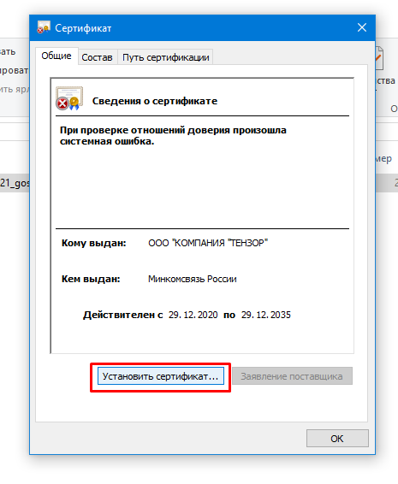
После следуем инструкции, нажимаем Текущий пользователь и затем «Далее»
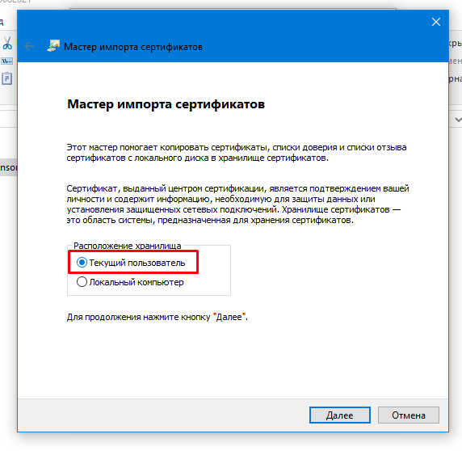
Обязательно выбираем пункт «Поместить все сертификаты в следующее хранилище». Затем нажимаем «Обзор» и выбираем «Промежуточные центры сертификации»
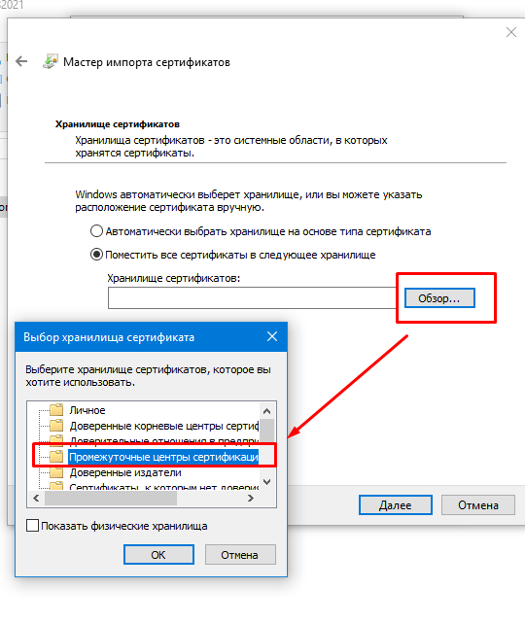

Заканчиваем установку, нажимаем «Готово»
